ТАТАРСТАН РЕСПУБЛИКАСЫ  ПРОФСОЮЗЛАР УЧРЕЖДЕНИЕСЕ  “Центр реализации  путёвок и курортных услуг”  г.Казань, ул.Муштари, 9 (центр города), офис 108 |  | УЧРЕЖДЕНИЕ ПРОФСОЮЗОВ  РЕСПУБЛИКИ ТАТАРСТАН  “Центр реализации путёвок и курортных услуг”  г.Казань, ул.Муштари, 9 (центр города), офис 108
«Центр реализации путевок и курортных услуг»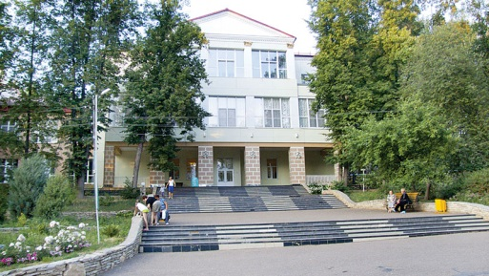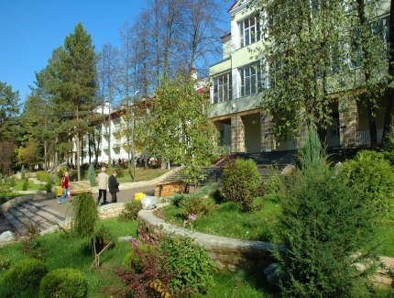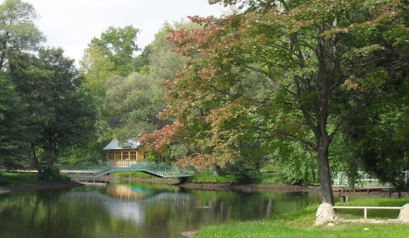
Санаторий "Варзи-Ятчи" - это одна из старейших здравниц республики Удмуртия. "Варзи-Ятчи" известны своими уникальными торфяно-иловыми грязями и тремя типами минеральных вод. Природные факторы в комплексе с современными методами лечения дают высокие результаты - эффективность лечения 99,8 %.
с 07.05 на 10 дней
с 20.05 на 10 дней
с 09.06 на 10 дней
с 18.06 на 10 дней
с 10.07 на 10 дней
с 24.07 на 10 дней
с 05.08 на 10 дней
с 23.08 на 10 дней
04.09 на 10 дней
18.09 на 10 дней
09.10 на 10 дней
15.10 на 10 дней

2 корпус (самое выгодное расположение из всех)!
От 3330 руб.сутки с человека
(лечение, проживание. питание)

Профиль санатория "Варзи-Ятчи": заболеваний опорно-двигательного аппарата; нервной системы; органов дыхания; заболевания кожи; заболевания мочевыводящих путей; урологические заболевания; гинекологические заболевания, в т.ч. бесплодие; патологии желудочно-кишечного тракта, печени, желчевыводящих путей, поджелудочной железы; заболевания обмена веществ.
Тип питания: Пятиразовое, заказное
Инфраструктура, сервис, услуги: К услугам отдыхающих парковая зона, расположенная в долине реки Большая Варзи, с лиственными и хвойными деревьями, пруд с лодочной станцией (20 лодок и 5 катамаранов). Так же место для пикника, остров с беседкой, клуб с киноконцертным залом, танцевальный зал, библиотека, пункт проката, бильярд. Спортивные площадки: волейбольная, баскетбольная, игровые площадки, теннисная площадка, тренажерный зал.
Телефоны для бронирования и консультации:
(843) 236-51-03, 238-17-60, 299-42-85. Эл.почта: kurort-center@mail.ru

